**网络购物系统**

**需求规格说明文档**

**班 级：20软件工程4-1班**

**组 名：不想面对**

**小组成员（以及分工情况）：**

**郭梓伦（引言、详细需求.静态数据，动态数据，用户数据流图）**

**翁泽莉（任务概述、其他需求、详细需求.数据词典）**

**李红梅（功能需求、详细需求.数据库介绍，数据采集）**

**吴家仪（性能需求、运行需求、详细需求.管理员数据流图）**

目录

网络购物系统 1

一． 引言 4

1.1 目的 4

1.2 范围 4

1.3 定义、首字母缩写和缩略语 5

1.4 参考文献 5

二． 任务概述 6

2.1 目标 6

2.2 运行环境 6

2.3 条件与限制 7

三．详细需求描述 7

3.1 静态数据 7

3.2 动态数据 7

3.3 数据库介绍 7

3.4 数据词典 9

3.5 数据采集 15

四．功能需求 16

4.1 功能划分 16

4.2功能描述 16

五．性能需求 18

5.1 数据精确度 18

5.2 时间特性 18

5.3适应性 19

六、运行需求 19

6.1用户界面 19

6.2硬件接口 19

6.3软件接口 20

七．其他需求 20

7.1性能 20

7.2可扩展性 20

7.3可用性 20

7.4安全性 21

# 引言

## 目的

在完成了针对网络购物市场的前期调查，同时与多位用户进行了全面深入地探讨和分析的基础上，提出了这份软件需求规格说明书。

此需求规格说明书对《网络购物系统》软件做了全面细致的用户需求分析，明确所要开发的软件应具有的功能、性能与界面，使系统分析人员及软件开发人员能清楚地了解用户的需求，并在此基础上进一步提出概要设计说明书和完成后续设计与开发工作。本说明书的预期读者为客户、业务或需求分析人员、测试人员、用户文档编写者、项目管理人员。

本说明书定义了网络购物系统的详细需求，明确了网上购物系统的功能内 容、功能边界、开发途径，是整个软件开发的依据，它对以后阶段的工作起指导 作用。本文也是项目完成后系统验收的依据。

## 范围

商务网站设计的主要目的一般是通过网站的推广，实现企业的产品及服务的互联，并使客户随时了解公司及公司所提供的最新产品的资讯同时也为客户提供及时的在线服务及订单处理等功能。

而从长期的战略目标来看，商务网站不仅仅是产品和服务的推广，通过 Internet，企业内部网和外部网，他还是将买家与卖家，厂家和合作伙伴进门联合的平台，因而消除了时间与空间带来的障碍。

Shopping On Line 购物在线网站致力于提供电脑及相关 IT 产品展示及订购为核心的网上购物服务。是企业产品与客户服务之间建立更加直接沟通及交流的平台。宣传自己的产品，是企业上网的主要目的之一，将自己的产品展示给客户，让客户通过网站便能够自由选购，是产品预定系统的主要目的。

## 定义、首字母缩写和缩略语

J2EE 技术：J2EE Java2 平台企业版 (Java 2 Platform, Enterprise Edition )

J2EE 是一套全然不同于传统应用开发的技术架构，包含许多组件，主要可简化且规范应用系统的开发与部署，进而提高可移植性、安全与再用价值。

JSP(Java Server Pages)：是由 Sun Microsystems 公司倡导、许多公司参与一起建立的一种动态网页技术标准。JSP 技术有点类似 ASP 技术，它是在传统的网页 HTML 文件(*.htm,*.html)中插入Java 程序段(Scriptlet)和 JSP 标记(tag)，从而形成JSP 文件(*jsp)。用JSP 开发的 web 应用是跨平台的，既能在 Linux下运行，也能在其他操作系统上运行。

PHP：是英文超级文本预处理语言 Hypertext Preprocessor的缩写。PHP 是一种 HTML 内嵌式的语言，是一种在服务器端执行的联入HTML文档的脚本语言，语言的风格有类似于C 语言，被广泛的运用。

ADO: Activex Data Object, ActiveX 数据对象

SQL: Structured Query Language

## 参考文献

[1] 张海藩.《软件工程导论》[M].清华大学出版社，2008,1

[2] 张银鹤、梁文新等.《JavaScript 完全学习手册》[M].清华大学出版社，

2008,10

[3] 涂传滨、杨先亭.《征服RIA》[M].电子工业出版社,2008,12

[4] 王珊、萨师煊.《数据库系统概论》[M].高等教育出版社,2006,12

[5] Michael T.Goodrich.《算法分析与设计》[M].人民邮电出版社,2006,10

[6] 史九林.《数据结构基础》[M].机械工业出版社,2008,7

[7] 郝玉龙.《Java EE 编程技术》[M]. 清华大学出版社,2008,6

[8] Rasmus Lerdorf、Kevin Tatroe.《PHP 程序设计》[M]. 中国电力出版

社,2003,7

# 任务概述

## 2.1 目标

《网络购物系统》针对的用户是单个中小型商场室或者个人，商品的种类和数量较少，用户的数量和来源受到一定的限制。相应的需求有：

1.管理员身份验证（为合法用户提供一个后台入口）

2.添加商品（向商品表插入前台首页展示的商品信息）

3.订单信息管理（网站管理者对用户订单的执行和编辑状态）

4.查询用户信息管理模块（查询注册所有用户，对一些非法或失信用户进行删除操作）

5.添加链接模块（管理员向前台首页添加友情链接信息）

6.公告信息管理模块（网站向用户发布最新公告信息）

7.能够对需要的统计结果提供列表显示输出。

8.能够提供一定的安全机制，提供数据信息授权访问，防止随意删改，同时提供信息备份的服务。

## 2.2 运行环境

(1)服务器的软硬件配置

服务器的硬件配置:硬盘80G，内存256M以上

服务器的操作系统:Windows XP专业版

Web服务器软件:aspmao.exe

数据库服务器软件: SQL Server2000

(2)客户端的软硬件配置

客户端的硬件配置: CPU 赛阳800或以上，硬盘I OG,内存64M

客户端操作系统:Windows 98以上

客户端浏览器软件:IE(Internet Explorer)

## 2.3 条件与限制

一个更为完善的网络购物系统，应提供更为便捷与强大的信息查询功能，如相应的网络操作及服务，由于开发时间和计算机数量有限，该系统并未提供这一功能。对信息的保护手段仅限于设置用户级别，以及提供数据文件的备份，比较简单，不能防止恶意的破坏，安全性能有待进一步完善。

# 三．详细需求描述

## 3.1 静态数据

网络购物系统的静态数据包括：用户种类、商品类别。

## 3.2 动态数据

输入数据：鼠标对按钮的点击；

查询方式、查询关键字;

新建商品项、用户项;

商品项、用户项相应纪录更改;

备份数据恢复所需的数据备份文件;

受限操作所需的密码;

输出数据：查询关键字确定的数据库记录的子集;

统计结果及其格式化文件;

信息录入、删改结果(成功或失败);

数据备份输出的数据备份文件；

内部数据：查询操作建立的索引；

## 3.3 数据库介绍

本系统使用的数据库为 SQL Server2000。

ER 模式：

商品（商品编号#，商品名称，商品类别#，厂家，出厂日期，备注，价格，数量）

会员用户（会员证号#，姓名，性别，身份编号#，身份证，联系电话，密码）

身份（身份编号#，身份描述，用户等级）

商品类别（商品类别编号#，类别描述）

ER图：

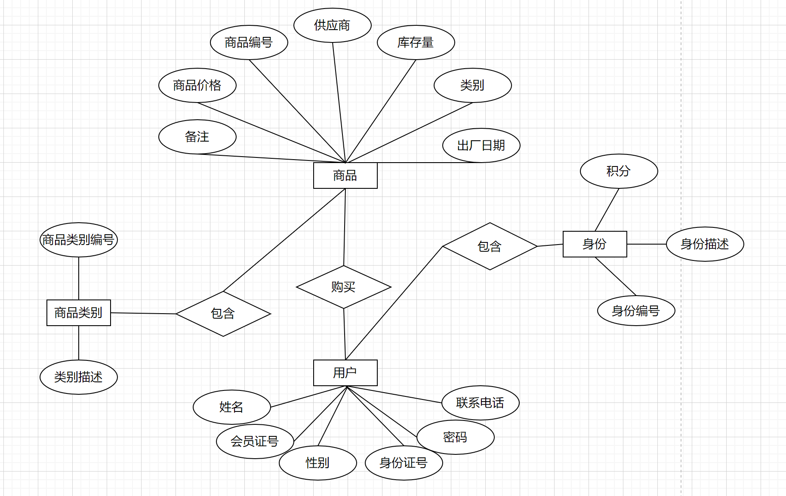

图3-3：实体之间关系的E-R图

（1）用户类别

包括：用户分类号、用户类别名称、订购商品、订购数等。

（2）用户信息

包括：用户证号、用户分类号、姓名、性别、出生日期、身份证号、单位、

联系电话、办证日期、职业等。

（3）商品种类

包括：商品分类号、商品种类、库存等。

（4）商品信息

包括：商品号、商品名、生产单位、出场日期、批次、单价、内容提要、分

类号、商品号、库存数等。

（5）订退情况

包括：用户证号、商品号、订购时间、退订时间、商品数目。

（6）预购情况

包括：会员号、商品号、预约时间、是否到架。

（7）用户分类及权限

包括：用户分类号、用户分类名、权限。

（8）用户信息

包括：用户号、用户名、用户密码。

## 3.4 数据词典

1、数据流的 DD 表举例如下：

表1：用户信息数据词典

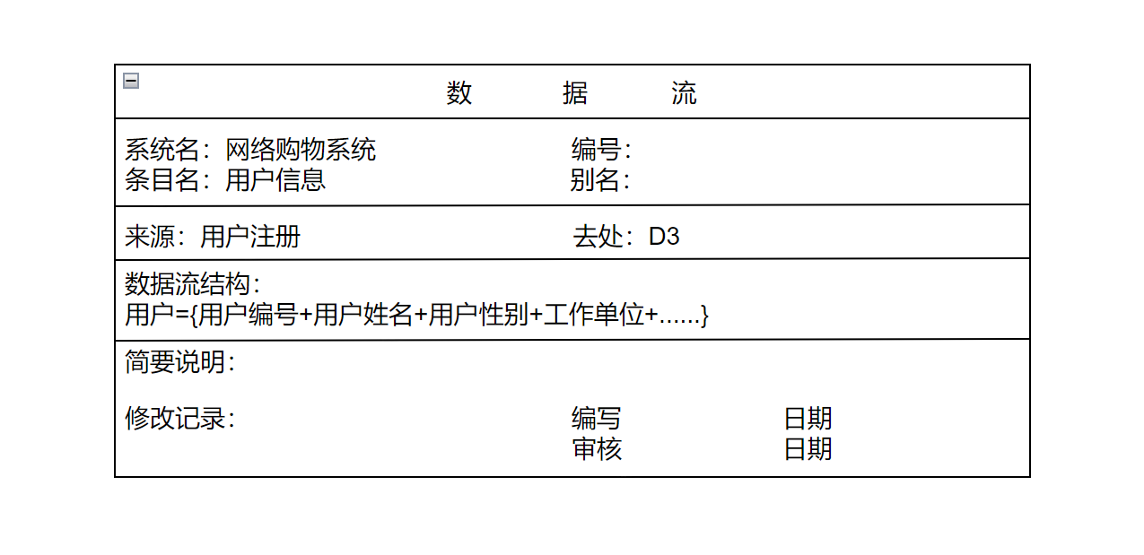

1. 数据元素的DD表列举如下：

表2：用户编号数据词典

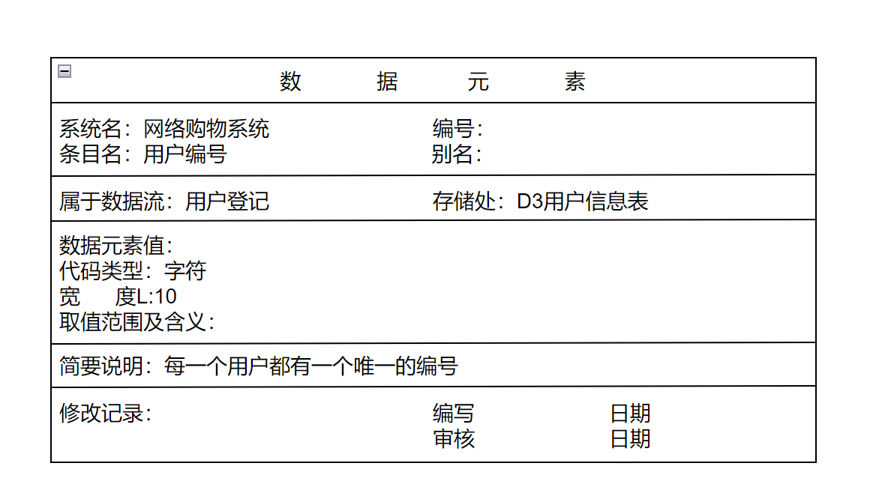

1. 数据存储的DD表列举如下：

表3：商品信息数据词典

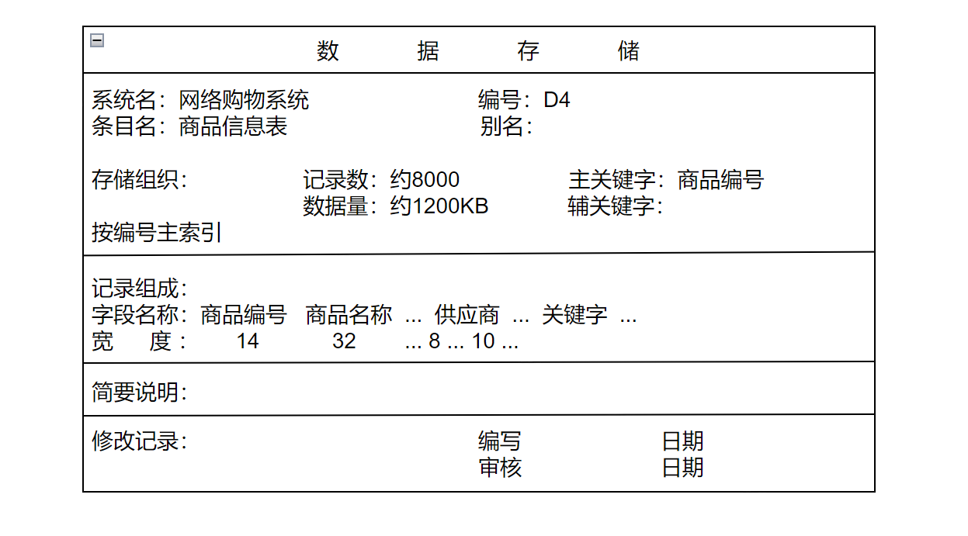

1. 数据加工的DD表列举如下：

表4：订购信息数据词典

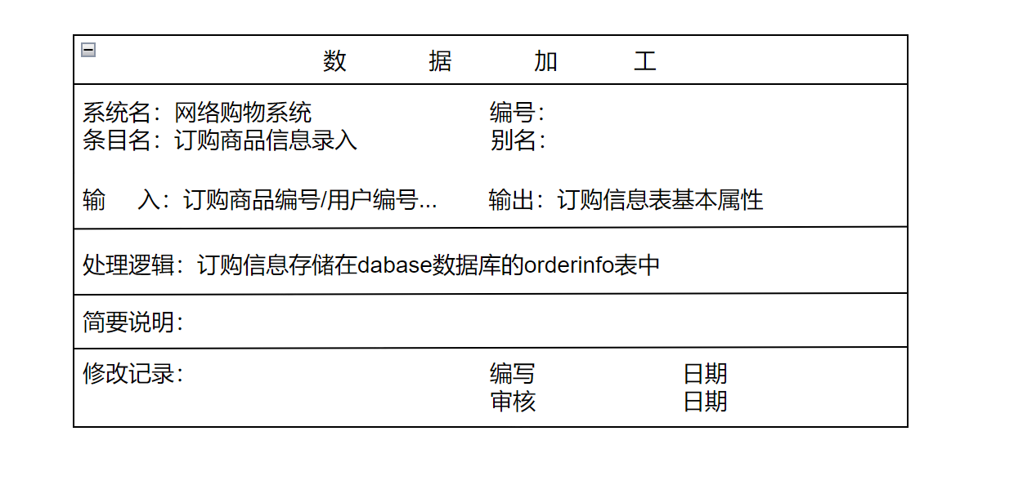

《网络购物系统》的总体功能如下：

1.管理员身份验证（为合法用户提供一个后台入口）

2.添加商品（向商品表插入前台首页展示的商品信息）

3.订单信息管理（网站管理者对用户订单的执行和编辑状态）

4.查询用户信息管理模块（查询注册所有用户，对一些非法或失信用户进行删

除操作）

5.添加链接模块（管理员向前台首页添加友情链接信息）

6.公告信息管理模块（网站向用户发布最新公告信息网上购物系统数据备份；

商品管理系统数据恢复；管理者口令修改以及(用户口令修改)

(一）用户订购过程：

(1):数据流图：

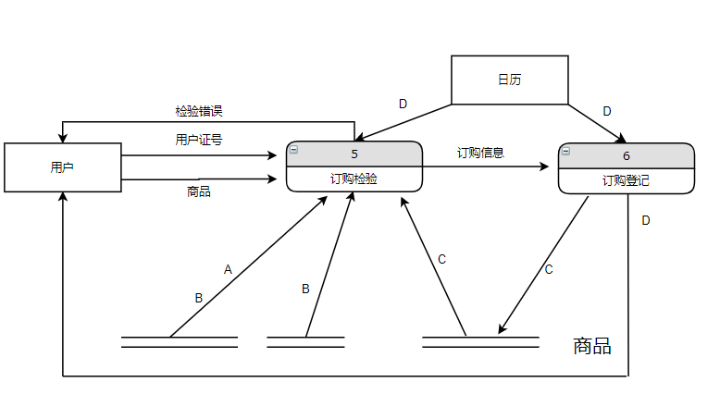

图3-4-1：用户预定数据流图

A:商品信息;

B:用户信息;

C:商品访问记录;

D:日期;

（二）用户退订过程：

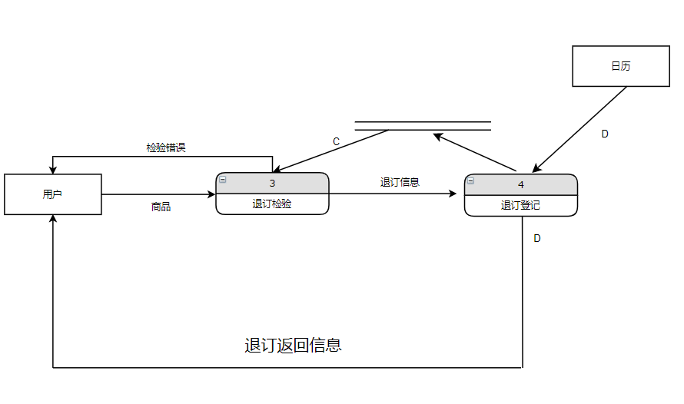

图3-4-2：用户退订数据流图

（三)用户查询浏览过程:

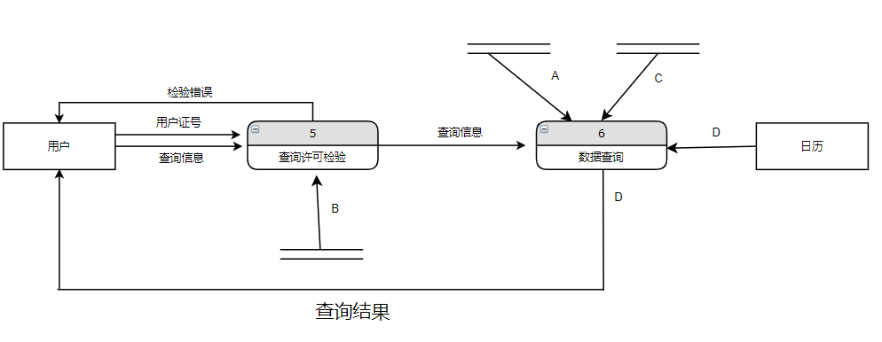

图3-4-3：用户查询浏览数据流图

1. 管理员增删改商品：

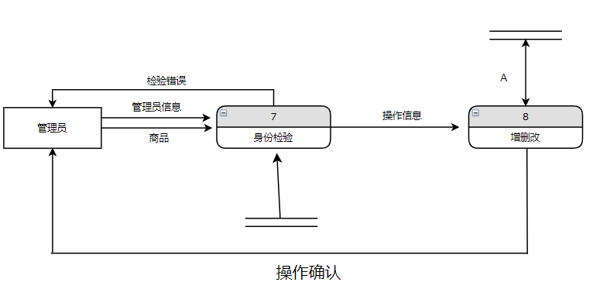

图3-4-4：管理员增删改商品数据流图

G:管理员信息

1. 管理员增删改用户：

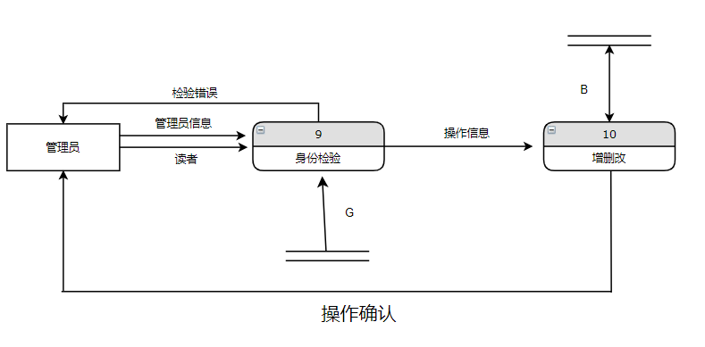

图3-4-5：管理员增删改用户数据流图

1. 管理员查询浏览过程：

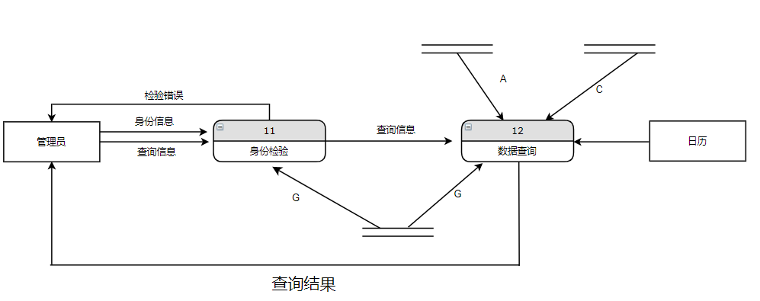

图3-4-6:管理员查询浏览过程数据流图

1. 商品管理系统数据备份:

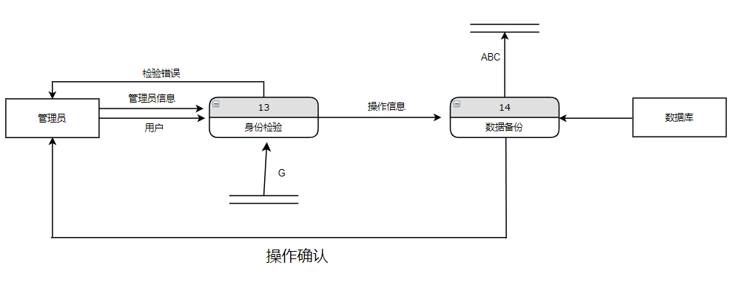

图3-4-7:商品管理系统数据备份数据流图

1. 网上购物系统数据恢复:

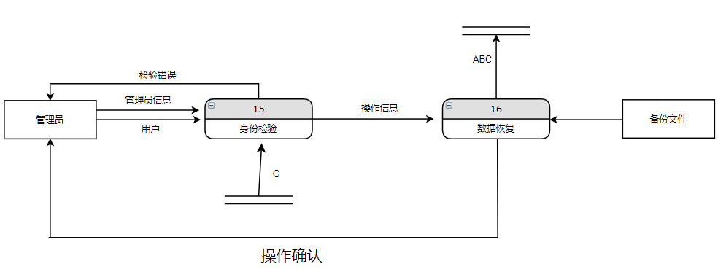

图3-4-8:网上购物系统数据恢复数据流图

1. 管理者口令修改:

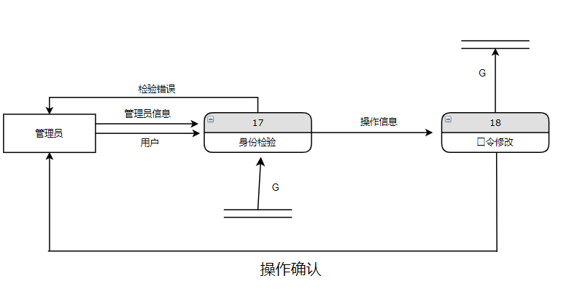

图3-4-9:管理者口令修改数据流图

## 3.5 数据采集

在 ASP 中主要是通过使用 ASP 中内置对象和内外置组件来采集各种数据的。 其中常用的内置对象和功能有

（1） Response 对象：将消息发送回给浏览器（从服务器端向客户端输出）。

（2） Request 对象:获取客户端的信息。

（3） Application 对象:存储一个应用中所有用户共享的信息。

（4）Session 对象:存储一个普通用户其滞留期间的用户信息(信息保存

在服务器),也可用 Cookie 集合(信息保存在客户端)。

（5） Server 对象:提供许多服务器端的应用函数。

内置组件主要用来进行文件操作和广告处理,外置组件则用来实现文件上 传、数据库操作,邮件功能等。

通过身份验证的用户,采用键盘或鼠标直接输入或者从外部文件导入的数 据。

# 四．功能需求

## 4.1 功能划分

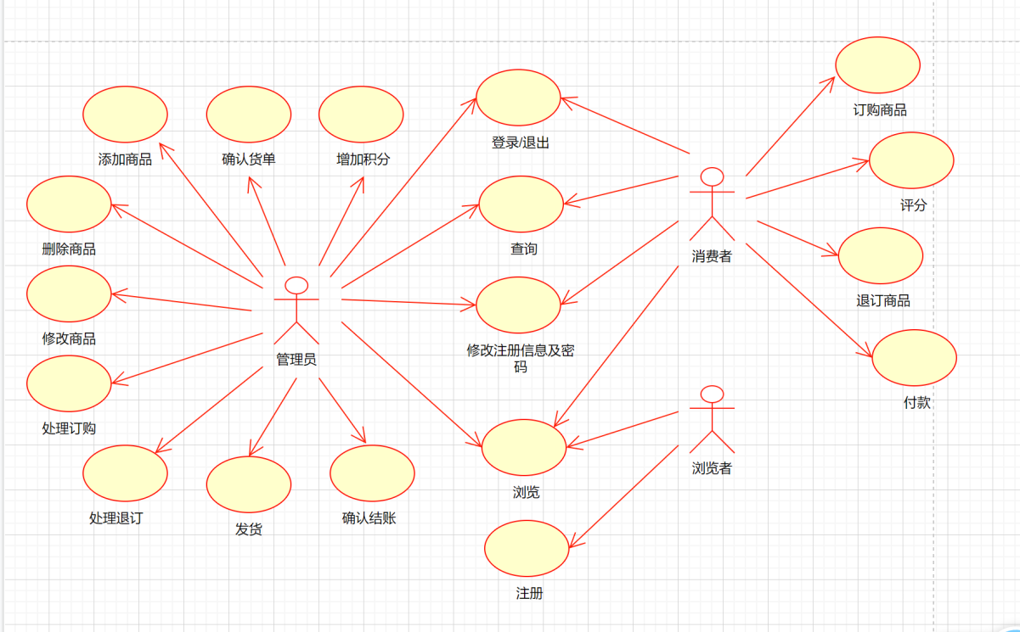

图4-1系统总体用例图

该软件具有如下主要功能：

1. 管理员身份验证（为合法用户提供一个后台入口）
2. 添加商品（向商品表插入前台首页展示的商品信息）
3. 订单信息管理（网站管理者对用户订单的执行和编辑状态）
4. 查询用户信息管理模块（查询注册所有用户），对一些非法或失信用户进行删除操作）
5. 添加链接模块（管理员向前台首页添加友情链接信息）
6. 公告信息管理模块（网站向用户发布最新公告信息）

## 4.2功能描述

具体系统前台功能需求描述

1. 商品查询模块

通过商品的名称进行查询，可以更快的得到自己所查的商品资料。

1. 订单查询模块

提供给网络用户对所下的订单进行查询，可以查询到自己的订单是已发货还是正在处理。

1. 订购模块

提供网络用户对所选购商品的订购确定，并选择商品数量。

1. 其它模块

商品浏览等功能.

下图说明几者的关系:

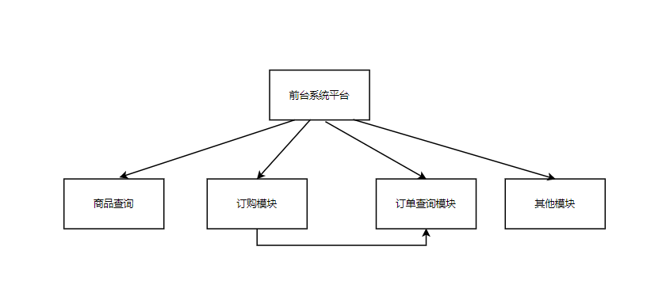

图 4-2 系统前台功能需求描述

具体系统后台功能需求描述

1. .新闻管理模块

实现管理者对站内的新闻进行分类管理，添加与删除新闻功能。

1. .商品管理模块

实现管理者对站内商品进行划分类别，定期更新管理商品，进行添加与删除操作。

1. .操作管理模块

实现管理者对站内订单的管理，提供订单列表，查看已确认订单。

1. .操作管理模块

实现管理者对站内用户的管理，和更改管理者的帐号与密码，和退出功能。

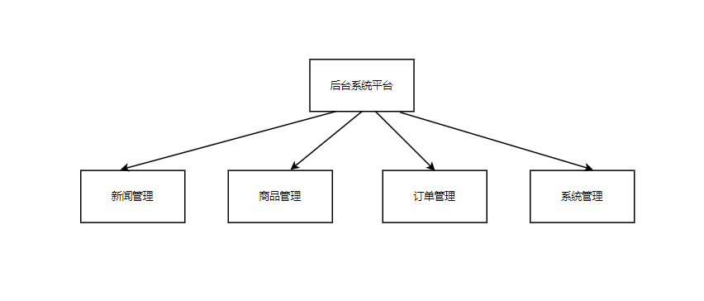

图 4-3 系统后台功能需求描述

# 五．性能需求

## 5.1 数据精确度

1）用户在进行商品查询时要保证查全率，所有符合搜索条件的商品都要能找到。

2）在保证查全率的同时还要能够保证查准率，尤其是对于高级搜索这一功能。

3）数据输出时应是该用户在本网站上登记或输入的最新资料（用户资料、留言购物篮定单内容、支付情况、投诉内容）。另外有些资料又必须保留在一定期限内的全部资料（留言、定单内容、支付情况、投诉内容）。当然我们网站上 的内容也需要根据我们公司的产品的更新速度以及我们的商家或加盟商的要 求来定期更新，以此来吸引顾客。

## 5.2 时间特性

1）响应时间：2-3 秒之内打开我们网站的一个新的链接（包括打开一张商品图片）。

2）更新处理时间：这是由数据精确度的要求确定的。对于需要保持最新内容 的资料的更新速度是实时性的，对于需要定期保留的内容的期限为三个月。对于一个那些所有用户共享的信息的保留时间也为三个月，备分数据库每10分钟备分一次。

3）数据转换与传输时间：数据转换主要是涉及到数据库的问题。为了降低一 次显示过多的记录会消耗太多的时间这个问题，我们在设计时将让数据库 尽量分页显示。传输时间的问题比较复杂，这和服务器的处理能力，电信 部门给我们提供的带宽，银行的电子交易网的响应速度有关。

4）运行时间：本网站如非特殊原因应保持 24 小时开通。

## 5.3适应性

这里要是解决用户使用何种浏览器的问题，推荐为微软的 Internet Explorer或网景的 Netscape Navigator。由于开发语言、数据库的指定，因此软件的运行环最好为Windows 2003 Server。

# 六、运行需求

## 6.1用户界面

界面要求：

1. 网站的主色调为黄、橙、粉红这三种最为大众接受的颜色。
2. 界面的风格要鲜明而有特色。
3. 网站所要用到的图片资料应该足够清晰和精美。
4. 网站上要有足够的导航链接。
5. 要尽量让用户使用鼠标完成整个操作流程，当然填写资料，在线支付， 在线留言需要用到文本输入。

## 6.2硬件接口

由于我们使用的通信协议是 TCP/IP，因此这里的硬件接口问题主要就是TCP/IP层中的网络接口层，他负责数据帧的发送和接收，帧是独立的网络信息传输单元。网络接口层将帧放在网上，或从网上把帧取下来。这就要求 IP 使 用网络设备接口规范 NDIS 向网络接口层提交帧，并且 IP 支持广域网和本地网 接口技术。在系统运行时要注意关闭那些容易受攻击和入侵的端口号，在能保 证带宽的前提下仅开通系统运行所必须的端口。

## 6.3软件接口

这里的接口问题主要就是怎样与 SQL 数据库进行通信，以便对数据库进行读取和写入操作。在 ASP 技术中是使用 ADO 来解决这个问题的。具体来说开发中可能使用到的 ADO 的常用对象有以下几个：

1. 连接对象（Connection）：用来连接数据库。
2. 记录集对象（RecordSet）：用来保存查询语句的返回结果。
3. 命令对象（Command）：用来执行 SQL 语句或者 SQL Server 的存储过程。
4. 参数对象（Paramete）：用来为存储过程或查询提供参数。

# 七．其他需求

## 7.1性能

1. 网性上购能物系统要支持 25 个并发用户。
2. 网上购物系统处理查询操作响应时间不超过 10 秒。

## 7.2可扩展性

当前使用网上购物系统的主要是企业人数在 100 人以下的小企业，这些企业 增长速度比较快，人员规模每年保持 30%的增速。网上购物系统要能够在三年内 支持这样的增长速度。

## 7.3可用性

系统要保证 24*7*365 可用。但是可以允许每月系统停机一小时，进行系统 维护。系统维护的时间要安排在企业非工作时间进行。

## 7.4安全性

1.操作跟踪

针对系统运行出现的异常，跟踪调查出现异常的情况，了解操作意图，有针 对性的解决问题。

系统日志，便于查看系统的运行情况。

操作日志, 提供用户在系统中增加、修改系统数据信息时记录日志。用于跟 踪用户的操作，了解信息的变更，在需要时对事情进行调查。

2.访问控制

页面不可直接访问，防止黑客对页面篡改。页面访问通过连接动作驱动，访问时作权限检查。有效防止用户通过地址栏输入地址对信息非法访问。系统在页 面执行过一次后再次访问通过缓冲工作区执行，对页面屏蔽。